为深入学习贯彻党的二十大精神，庆祝中国共产党成立102周年，激励广大党员干部自觉担负职责使命，弘扬伟大建党精神，6月30日，团旗委组织机关全体党员干部开展“弘扬建党精神 勇担青春使命”主题党日活动。
重温入党誓词
走进奈曼旗烈士陵园，团旗委全体党员干部整齐列队，在鲜红的党旗下，高举右拳，重温入党誓词，铮铮誓言字字千钧，铿锵有力。随后，团旗委书记王凡带领全体党员干部瞻仰烈士纪念碑，向烈士英名墙敬献鲜花。
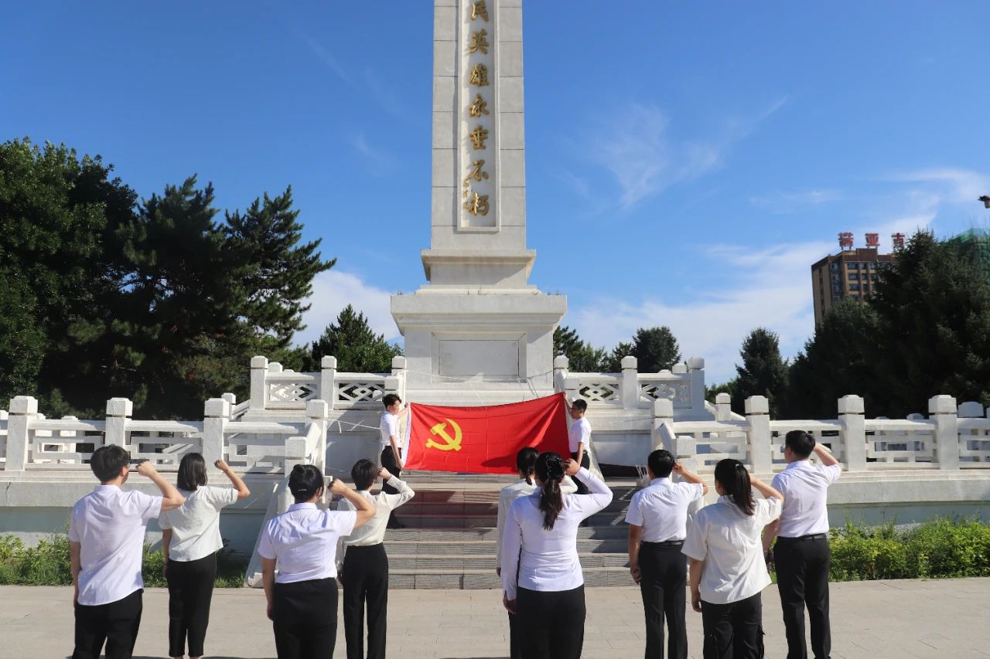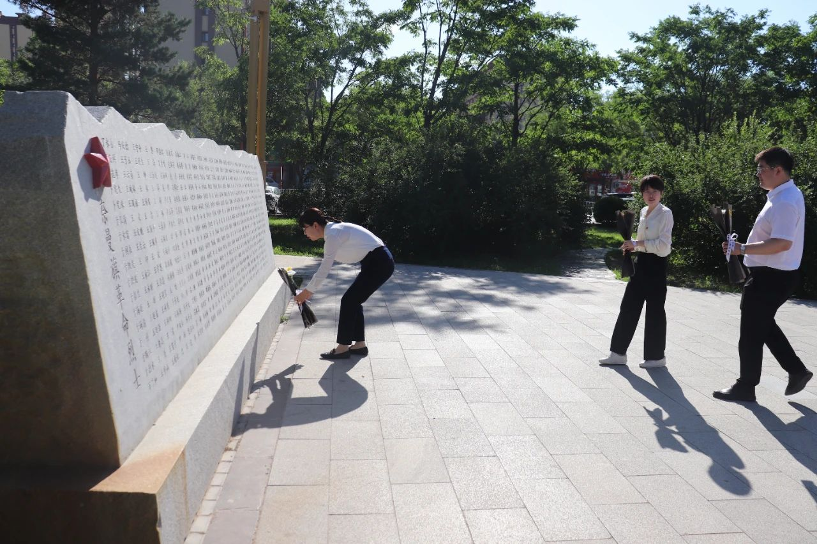
集中观看红色电影
在团旗委会议室，全体人员集中观看了红色电影《建党伟业》。通过观看影片，不仅重温了中国共产党建党的那段峥嵘岁月，增强了对中国共产党光辉历程的了解，更激发了大家学习党史的热情。

机关专题学习会
团旗委召开机关专题学习会，团旗委副书记张有东领学习近平总书记考察内蒙古时的重要指示重要讲话精神和习近平总书记在同团中央新一届领导班子成员集体谈话时的重要讲话精神，教育引导全体人员坚定听党话、跟党走的政治信念，用实打实的业绩赢得党的信任、赢得社会尊重、赢得青年口碑。

通过开展此次主题党日活动，进一步提升了团旗委党支部的凝聚力和战斗力。党员干部们纷纷表示，在今后的工作中，要大力弘扬伟大建党精神，以更加饱满的政治热情，更加实干担当的工作作风，凝心聚力促发展，立足岗位作贡献，努力为建设社会主义现代化奈曼贡献青春力量。

